一年级数学上册期中检测题
班级_______ 座号______ 姓名__________ 成绩________
一、填一填。（30分）
(1) 2 3 4 5

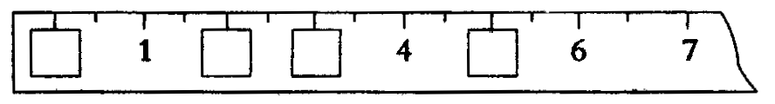
(2)

(3)

①从左数第五张图上有( )朵花，有3朵花的是第( )张图。
②从左边数，第( )张图上的花最少，第( )张图上的花最多。
③从左边数，第( )张图和第( )张图上的花合起来正好是5朵。
(4)在 里填上“＋”或“－”。
1 1＝2 3 2＝5 1 3＝4 5 5＝0
2 2＝4 3 2＝1 5 1＝4 3 0＝3
(5)在( )里填上合适的数。
( )－3＝1 5－( )＝2 ( )＋4＝5 3＋( )＝3
1＋( )＝4 ( )＋2＝5 4－( )＝0 ( )－( )＝1
二、选一选。（12分）
(1)按从长到短的顺序写出号码。
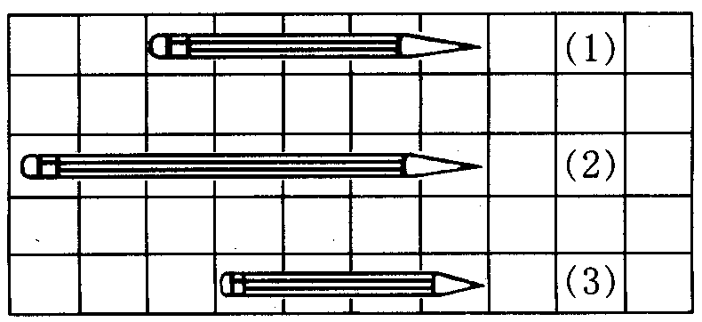 ( ) ( ) ( )
(2)把下面的图形分为两类。（填上序号就可以）（8分）
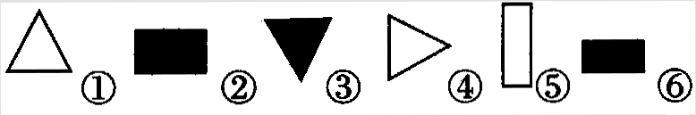

一类是：_______________。 另一类是：_______________。
三、数一数。（8分）




(1) 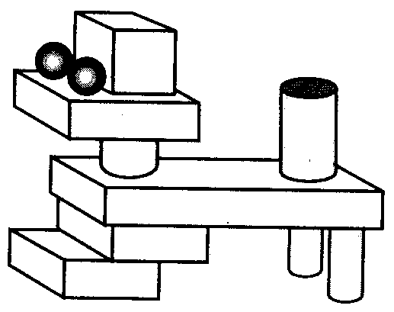
( )个( )个( )个( )个

(2)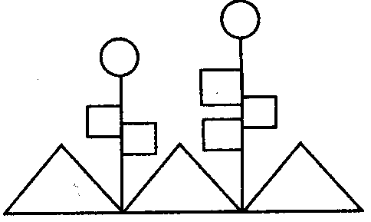
( )个( )个( )个( )个
四、算一算。（30分）
5－4＝ 3＋2＝ 5＋0＝ 4－2＝ 2＋2＝
3－0＝ 2－2＝ 3－2＝ 1＋4＝ 5－5＝
1＋1＝ 3＋1＝ 2＋1＝ 5－3＝ 4－1＝

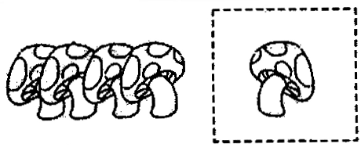
五、看图写算式，并计算。（20分）
＝



